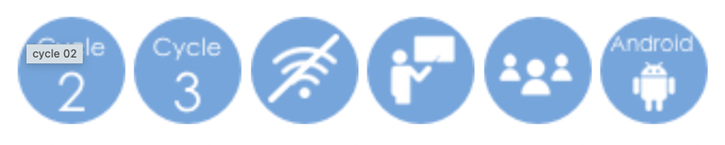
Concours BD scolaire

Le Concours de la BD scolaire 2022-2023 est lancé ! Tous les établissements scolaires et les enfants scolarisés de la grande section de maternelle à la terminale sont invités à participer, jusqu’au 3 mars 2023. Le concours consiste à réaliser une bande dessinée dont le thème est libre.
Et pourquoi pas votre école ?
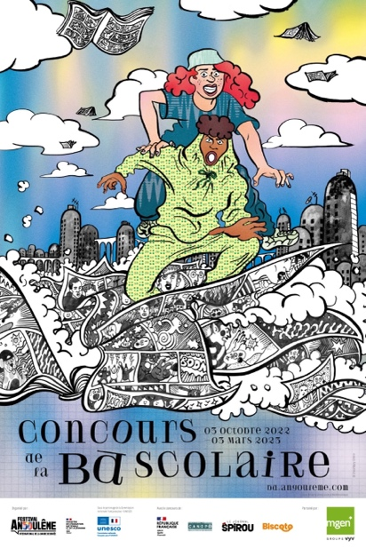

Tous les détails ci-après :
https://eduscol.education.fr/3472/concours-de-la-bd-scolaire
https://partage.ac-nancy-metz.fr/jcms/prod3_4744255/fr/presentation-concours-de-la-bd-scolaire-2022-2023

https://www.lumni.fr/dossier/tout-sur-la-bd

Pour vous aider un outil numérique utile pour vous permettre de faire de la BD :
Vous trouverez en lien, le pas à pas pour vous permettre de débuter.
N’hésitez pas à me contacter si besoin.
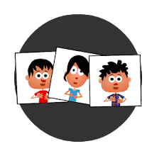
http://www4.ac-nancy-metz.fr/tice57/spip.php?article492&lang=fr

Et le lien pour télécharger le logiciel sur tablette :
https://play.google.com/store/apps/details?id=air.bahraniapps.comicstripcreator&hl=fr

Mots clés : production d’écrits, arts plastiques, usages du numérique, littérature de jeunesse, lecture, travail collectif et collaboratif.

